ANÁLISIS ESPECIAL DÍA DE LA MUJER
El 60% de quienes buscan alquilar una vivienda son mujeres
- En el alquiler, la diferencia entre demandantes hombres y demandantes mujeres es de 20 puntos porcentuales, una tendencia que crece cada año
- Aumenta la edad de los inquilinos: pasan de tener 36 años en 2019 a 39 años en 2023
- Existe una brecha al enfrentar el nivel socioeconómico del propietario y del inquilino, ya que el demandante de alquiler presenta recursos económicos más bajos
Madrid, 08 de marzo de 2024
Con motivo del Día Internacional de la Mujer, el portal inmobiliario Fotocasa ha querido trazar una radiografía de la participación de la mujer en el mercado de la vivienda en arrendamiento. Así, en el análisis se destaca que entre los que han alquilado una vivienda o pretendido hacerlo, hay un 60% de mujeres y un 40% de hombres. Es un reparto significativamente desequilibrado, que muestra una tendencia al alza del volumen de inquilinas, que en el 2021 eran el 58% de mujeres frente al 42% de hombres. Por lo tanto, podemos decir que los cambios macroeconómicos ocurridos en 2022 y 2023 sumados al aumento del precio de los alquileres han impulsado el número de mujeres inquilinas. Es una de las principales conclusiones que se reflejan en el informe titulado “Experiencia en alquiler en 2023” realizado por Fotocasa Research.
Muchas más mujeres demandantes de alquiler que hombres
En este mercado de la vivienda en renta, el perfil mayoritario es el de la mujer en el 60% de los casos, con una diferencia de 20 puntos porcentuales frente al perfil del hombre demandante. Las mujeres siguen protagonizando mayoritariamente el mercado del alquiler, de manera que en este grupo seis de cada diez personas son mujeres. Esta preeminencia de mujeres inquilinas se reproduce en casi todos los tramos de edad, especialmente en los más jóvenes. Resulta, además, abrumadora entre las personas de 18 a 24 años, donde ellas constituyen el 84 %, 21 puntos porcentuales más que el año anterior.

Perfil del demandante de alquiler en 2023
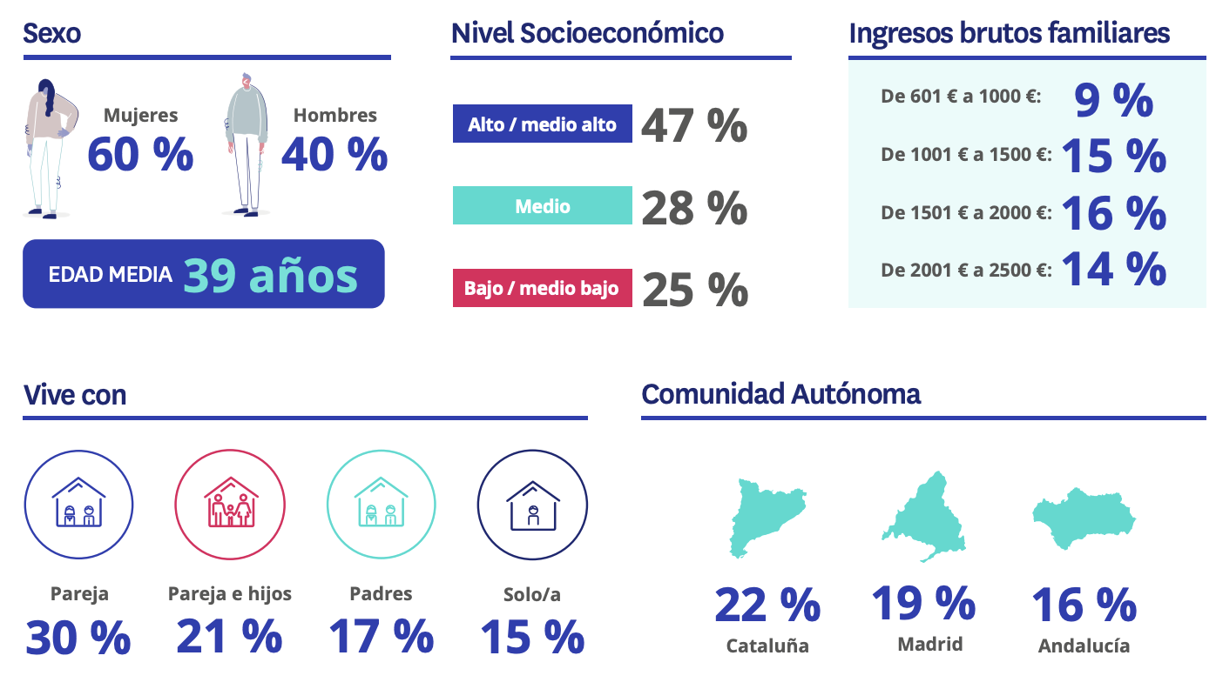
Si ponemos el foco en la edad de los demandantes de alquiler de vivienda, vemos que la media de los inquilinos o de los que pretenden serlo es de 39 años. De hecho, casi el 60 % tienen entre 25 y 44 años. Otro dato destacable es que la edad de los inquilinos ha aumentado pasando de tener 36 años en 2019 a 39 años en 2023.
Por lo que se refiere al nivel de ingresos de los inquilinos, se aprecia que el grupo que tiene unos ingresos brutos anuales de 1.000 euros o menos sigue decreciendo.
Uno de los cambios más relevantes entre los demandantes de alquiler, es que aumentan quienes viven con sus padres en 2 puntos porcentuales en tan solo dos años (del 15% en 2021 al 17% en 2023). Una muestra de las dificultades para emanciparse que sufren cada vez más ciudadanos jóvenes. Además, también se aprecia un incremento en el perfil socioeconómico alto (+2pp) y bajo (+9pp) de los demandantes, y cómo desciende el perfil medio (-10pp) en comparación con el año anterior.
Brecha socioeconómica entre propietarios e inquilinos
En el otro lado del mercado, el de los propietarios que ofrecen una vivienda para alquilar, el retrato varía. En este caso, por sexos, el predominio corresponde a los hombres, con un 53% de presencia frente a un 47% de mujeres. En cuanto a su edad, más de seis de cada diez son mayores de 45. Esto explica la gran diferencia entre edad media de inquilinos y arrendadores, que alcanza los diez años, situándose la de estos últimos en los 49.
Además, casi siete de cada diez arrendadores (69%) disfrutan de un estatus socioeconómico alto o medio alto. Una situación que también se ve reflejada en los ingresos brutos mensuales, de manera que vuelve a constatar se que existe una gran correlación entre ingresos y propiedad.
Perfil del propietario de alquiler en 2023
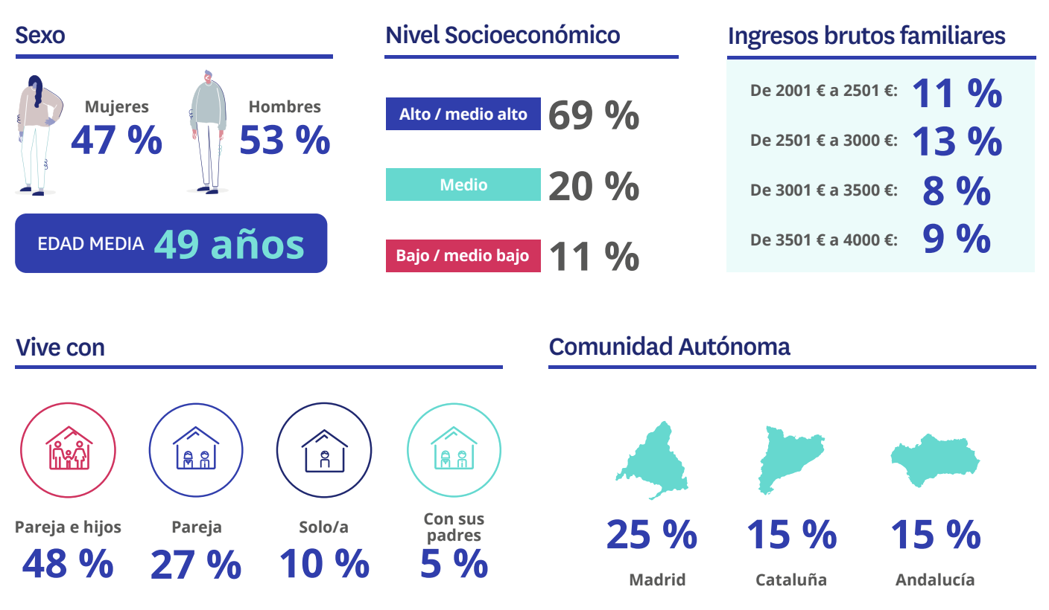
El retrato tipo de inquilinos y propietarios en el mercado del alquiler son claramente distintos. Marcados en muchos aspectos por las edades en las que ambos grupos se enmarcan. Así, mientras que casi cinco de cada diez inquilinos son menores de 34 años, en el caso de los arrendadores, más de seis de cada diez son mayores de 45.
Además, como hemos visto, los hombres tienen mayor presencia entre los arrendadores y las mujeres entre las inquilinas. En el plano económico, destaca el hecho de que el grueso de los inquilinos y arrendadores se encuadran en la clases medias y medias-altas, aunque entre las clases más bajas el número de inquilinos es considerablemente más alto.
“En el mercado del arrendamiento es donde existe una mayor brecha al comparar los perfiles de quienes demandan vivienda y quienes la ofertan, ya que el primer grupo está compuesto por mujeres mayoritariamente. Este desequilibrio indica que las mujeres, con niveles socioeconómicos más bajos demandan alquiler, al no poder acceder a la compra. También se refleja cómo la edad de estas inquilinas va aumentando año tras año”, comenta María Matos, directora de Estudios y Portavoz de Fotocasa.

Sobre Fotocasa
Portal inmobiliario que cuenta con inmuebles de segunda mano, promociones de obra nueva y viviendas de alquiler. Cada mes genera un tráfico de 34 millones de visitas (75% a través de dispositivos móviles). Mensualmente elabora el índice inmobiliario Fotocasa, un informe de referencia sobre la evolución del precio medio de la vivienda en España, tanto en venta como en alquiler. Toda nuestra información la puedes encontrar en nuestra Sala de Prensa.
Fotocasa pertenece a Adevinta, una empresa 100% especializada en Marketplaces digitales y el único “pure player” del sector a nivel mundial. Más información sobre Fotocasa.
Sobre Adevinta Spain
Adevinta Spain es una compañía líder en marketplaces digitales y una de las principales empresas del sector tecnológico del país, con más de 18 millones de usuarios al mes en sus plataformas de los sectores inmobiliario (Fotocasa y habitaclia), empleo (InfoJobs), motor (coches.net y motos.net) y compraventa de artículos de segunda mano (Milanuncios).
Los negocios de Adevinta han evolucionado del papel al online a lo largo de más de 40 años de trayectoria en España, convirtiéndose en referentes de Internet. La sede de la compañía está en Barcelona y cuenta con una plantilla de 1.200 personas comprometidas con fomentar un cambio positivo en el mundo a través de tecnología innovadora, otorgando una nueva oportunidad a quienes la están buscando y dando a las cosas una segunda vida.
Adevinta tiene presencia mundial en 10 países. El conjunto de sus plataformas locales recibe un promedio de 3.000 millones de visitas cada mes.
Más información en adevinta.es

Departamento Comunicación Fotocasa
Anaïs López
comunicacion@fotocasa.es
620 66 29 26

Llorente y Cuenca
Ramon Torné
rtorne@llorenteycuenca.com
638 68 19 85

Fanny Merino
emerino@llorenteycuenca.com
663 35 69 75

